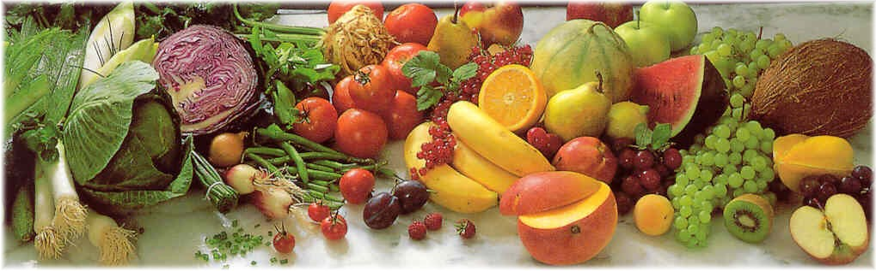
Jídelní lístek 12.4.2021 – 18.4.2021
Pondělí 12.4.2021
Polévka: Uzená s rýží (1,7,9,10)
- Debrecínská pečeně, houskový knedlík (1,3,7,9,10)
- Vepřový plátek, dušená mrkev, brambory (1,7,9,10)

Úterý 13.4.2021
Polévka: Drožďová (1,3,7,9,10)
- Plněné papriky v rajské omáčce, těstoviny (1,3,7,9,10)
- Zapečené brambory, obloha (1,3,7,9,10)

Středa 14.4.2021
Polévka: Drůbková s těstovinami (1,3,7,9,10)
- Švestková omáčka s uzeným, bramborový knedlík (1,3,7,9,10)
- Pečená klobása, brambory (1,3,7,9,10)
Čtvrtek 15.4.2021
Polévka: Zeleninová s vločkami (1,3,7,9,10)
- Slaninové knedlíky, dušené zelí (1,3,7,9,10)
- Cikánská roštěná, rýže (1,7,9,10)
Pátek 16.4.2021
Polévka: Hovězí s kapáním (1,3,7,9,10)
- Žemlovka (1,3,7,9,10)
- Hamburská kýta, houskový knedlík (1,3,7,9,10)

Sobota 17.4.2021
Polévka: S vaječnou mlhovinou (1,3,7,9,10)
- Čevabčiči, brambory, obloha (1,3,7,9,10)

Neděle 18.4.2021
Polévka: Hovězí vývar s nudlemi (1,3,7,9,10)
1) Znojemská pečeně, houskový knedlík (1,3,7,9,10)

